排班系统开发文档
（以昆明滚滚作为案例）

系统架构设计

总体架构图
系统采用前后端分离的架构

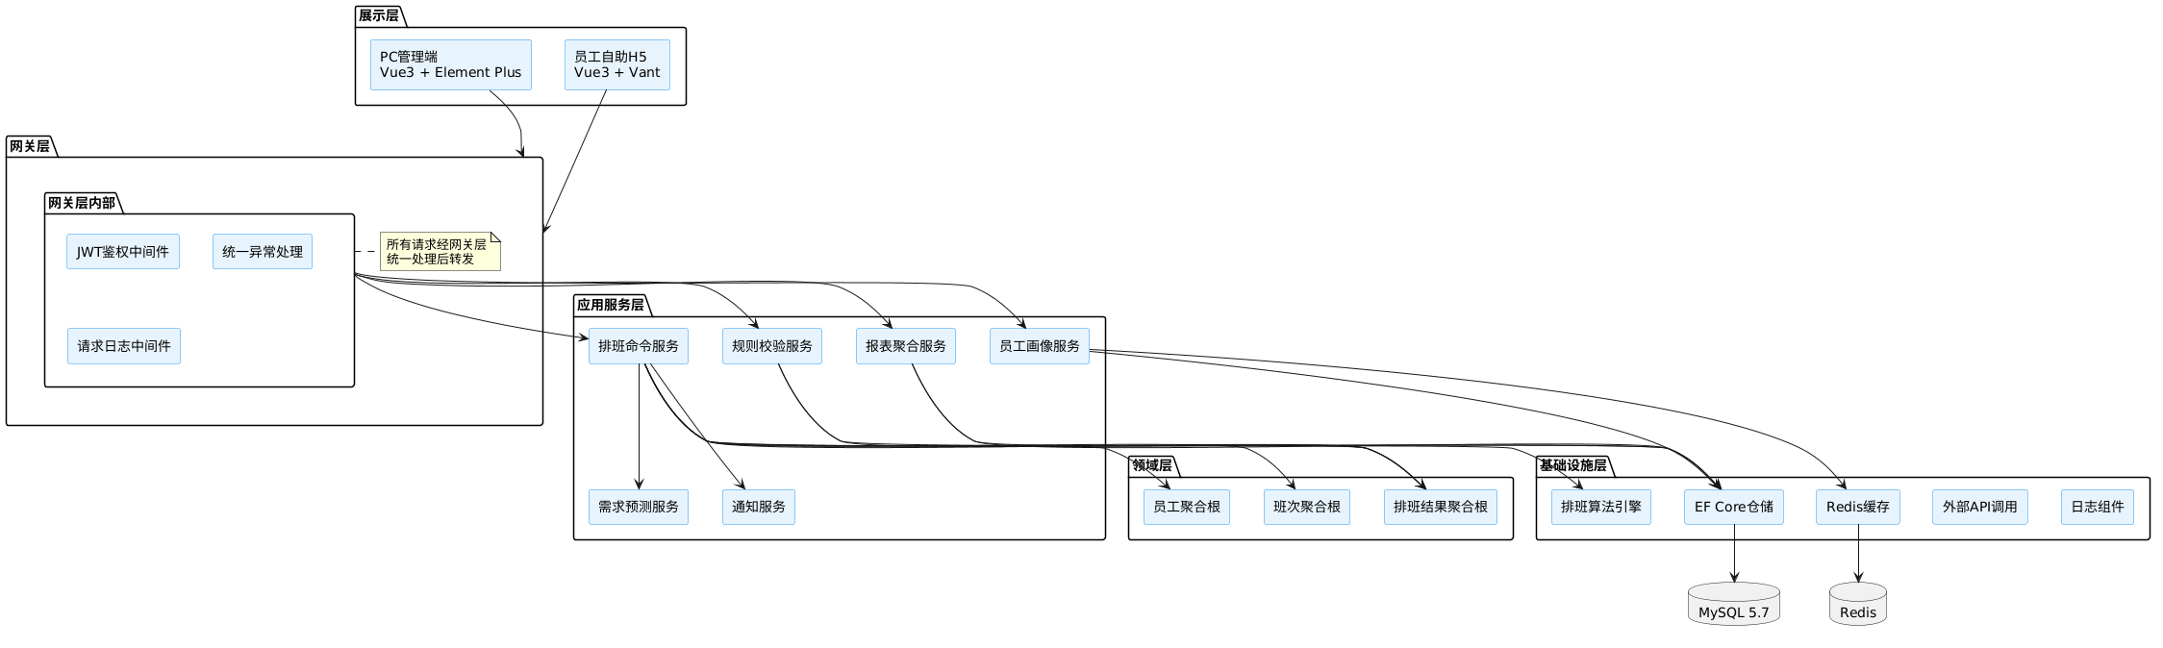

项目结构
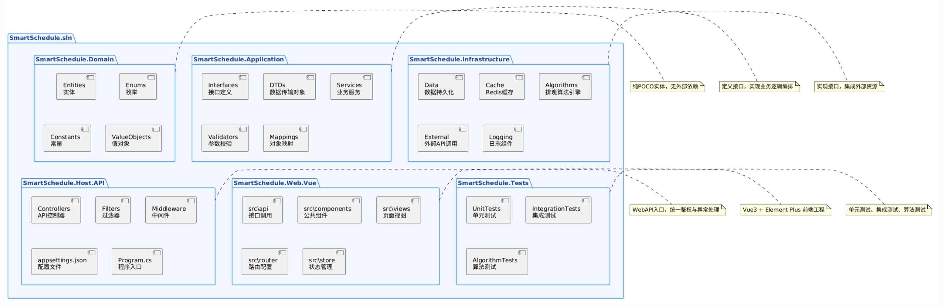

数据库详细设计规范

2.1 核心表结构

2.1.1 门店表（Store）
字段名 | 类型 | 约束 | 说明
Id | CHAR(36) | PRIMARY KEY | UUID
StoreCode | VARCAHR(50) | NOT NULL , UNIQUE | 门店编码
StoreName | VARCHAR(100) | NOT NULL | 门店名称
Address | VARCHAR(200) |  | 门店地址
MaxEmployees | INT | DEFAULT 100 | 最大员工数
Status | TINYINT | DEFAULT 1 | 1-正常 0-停用
CreateAt | DATETIME | DEFAULT CURRENT_TIMESTAMP
UpdateAt | DATETIME | DEFAULT CURRENT_TIMESTAMP ON UPDATE

2.1.2 员工表
字段名 | 类型 | 约束 | 说明
Id | CHAR(36) | PRIMARY KEY | UUID
StoreId | CHAR(36) | NOT NULL , INDEX , FK->Store
EmployeeNo | VARCHAR(50) | NOT NULL | 工号
Name | VARCHAR(50) | NOT NULL | 姓名
Phone | VARCHAR(20) |  | 手机号（加密）
Department | VARCHAR(50) |  | 所属部门
HireDate | DATE | NOT NULL | 入职日期
PositionId | CHAR(36) | FK -> Position | 主岗ID
Skills | JSON |  | 技能字典
UnavailiableTime | JSON |  | 不可用时段
Perfernces | JSON |  | 偏好配置
MaxWeeklyHours | INT | DEFAULT 40 | 周工时上限
Status | TINYINT | DEFAULT 1 | 1-在职 2-休假 3-离职
CreatedAt | DATETIME | DEFAULT CURRENT_TIMESTMAP
UpdateAt | DATETIME | DEFAULT CURRENT_TIMESTAMP ON UPDATE

2.1.3 班次模版表
字段名 | 类型 | 约束 | 说明
Id | CHAR(36) | CHAR(36) | UUID
StoreId | NOT NULL,INDEX | NOT NULL,INDEX
ShiftCode | NOT NULL | NOT NULL | 班次编码
ShiftName | NOT NULL | NOT NULL | 班次名称
Department |  |  | 所属部门
StartTime | TIME | NOT NULL | 开始时间
EndTime | TIME | NOT NULL | 结束时间
IsCrossDay | TINYINT | DEFAULT 0 | 是否跨天
CrossDayRule | TINYINT | DEFAULT 0 | 跨天规则归属
IsNightShift | TINYINT | NOT NULL | 班次时长
DurationHours | DECIMAL(5,2) | NOT NULL | 是否夜班
CoveredWorkstation | JSON | JSON | 覆盖工作站列表
SotrOrder | INT | INT | 分配优先级
CreatedTime | DATETIME | DATETIME
UpdateTime | DATETIME | DATETIME

2.1.4 排班需求表
字段名 | 类型 | 约束 | 说明
Id | BIGINT | PRIMARY KEY AUTO_INCREMENT
StoreId | CHAT(36) | NOT NULL,INDEX
WorkDate | DATE | NOT NULL , INDEX | 工作日期
DayType | VARCHAR(10) |  | 平日/假日
Workstation | VARCHAR(50) | NOT NULL | 工作站名称
HalfHourSlot | INT | NOT NULL | 半小时索引
RequiredCount | INT | NOT NULL | 需求人数
CreatedAt | DATETIME | DEFAULT CURRENT_TIMESTMAP
UpdateAt | DATETIME | DEFAULT CURRENT_TIMESTAMP ON UPDATE

2.1.5 排班结果表（ScheduleResult）
字段名 | 类型 | 约束 | 说明
Id | BIGINT | PRIMARY KEY AUTO_INCREMENT
StoreId | CHAR(36) | NOT NULL, INDEX
EmployeeId | CHAR(36) | NOT NULL, INDEX
ShiftTemplateId | CHAR(36) | NOT NULL
WorkDate | DATE | NOT NULL, INDEX | 实际工作日期
HalfHourSlot | INT | NOT NULL | 半小时段索引
Workstation | VARCHAR(50) | NOT NULL | 分配的工作站
SkillScore | DECIMAL(3,1) |  | 技能分
Status | TINYINT | DEFAULT 0 | 0-草稿 1-已发布
Version | INT | DEFAULT 1 | 乐观锁
CreatedAt | DATETIME | DEFAULT CURRENT_TIMESTAMP
UpdatedAt | DATETIME | DEFAULT CURRENT_TIMESTAMP ON UPDATE

核心复合索引：
（StoreId，WorkDate，ShiftTemplateID）
（EmployeeId ， WorkDate）
（StoreId ， WorkDate ，HalfHourSlot）

2.1.6 审计日志表（AuditLog）
字段名 | 类型 | 约束 | 说明
Id | BIGINT | PRIMARY KEY AUTO_INCREMENT
StoreId | CHAR(36) | NOT NULL, INDEX
OperatorId | CHAR(36) | NOT NULL, INDEX
OperatorName | VARCHAR(50) | NOT NULL
OperationType | VARCHAR(50) | NOT NULL
BeforeContent | JSON |  | 变更前快照
AfterContent | JSON |  | 变更后快照
CreatedAt | DATETIME | NOT NULL, INDEX

2.2 数据库设计约束
约束项 | 规范
字符集 | 统一 utf8mb4
主键 | 业务表使用UUID（应用层生成），日志表使用自增ID
软删除 | 不使用物理删除，统一使用Status字段标记
索引命名 | IX_表名_字段名
外键 | 逻辑外键（不在数据库强制，由应用层保证）
JSON字段 | 仅用于存储，不参与WHERE查询条件

api接口规范

3.1 通用规范
规范项 | 约定
基础路径 | /api/v1/{controller}
请求格式 | application/json
响应格式 | 统一 ApiResponse<T>
认证方式 | JWT Bearer Token
日期格式 | yyyy-MM-dd
时间格式 | HH:mm:ss
分页参数 | page（从1开始）、pageSize（默认20，最大100）

3.2 统一响应格式
使用json
// 成功
{
"code": 0,
"message": "success",
"data": { ... }
}
// 失败
{
"code": 10001,
"message": "具体错误原因",
"data": null
}

业务错误码范围
错误码范围 | 分类
0 | 成功
10000-10099 | 参数校验错误
10100-10199 | 认证/授权错误
10200-10299 | 排班规则违反（硬约束）
10300-10399 | 数据不存在/冲突
10400-10499 | 系统内部错误

3.3 核心API清单

3.3.1 排班管理
方法 | 路径 | 说明
POST | /schedule/generate | 一键生成排班
GET | /schedule/calendar | 获取排班日历数据
PATCH | /schedule/adjust | 手动调整（增量提交）
POST | /schedule/publish | 发布排班方案
GET | /schedule/export | 导出排班表（Excel

请求/响应示例：
// POST /schedule/generate
// Request
{
"storeId": "uuid",
"startDate": "2026-08-01",
"endDate": "2026-08-31",
"algorithm": "ContinuousPriority"
}

// Response
{
"code": 0,
"data": {
"scheduleId": 123,
"totalAssignments": 6860,
"violationReport": {
"hasHardViolations": false,
"softViolations": [...]
}
}
}

3.3.2 员工管理
方法 | 路径 | 说明
GET | /employee/list | 获取员工列表
POST | /employee | 新增员工
PUT | /employee/{id} | 更新员工
POST | /employee/import | 批量导入

3.3.3 报表
方法 | 路径 | 说明
GET | /report/hours | 工时统计
GET | /report/compliance | 合规检查
GET | /report/audit | 审计日志

算法集成方案

4.1 算法整体流程
排班算法采用三阶段流水线架构：
阶段一：休息日分配 → 阶段二：班次分配 → 阶段三：连续性优先工作站分配 → 输出

4.2 模块算法说明
阶段 | 模块 | 功能 | 输出
一 | RestDayDistributor | 为每位员工分配固定天数的休息日 | 休息日列表
二 | ShiftAssigner | 为每位上班员工分配具体班次 | 员工-班次映射
三 | ContinuityAssigner | 将班次内的员工分配到具体工作站 | 每半小时段工作站分配

4.3 连续性优先算法核心步骤
步骤 | 名称 | 说明
2A | 逐段贪心参考分配 | 不考虑连续性，按技能分分配，用于统计主工作站
2B | 确定主工作站 | 统计参考分配中出现次数最多的工作站
2C | 初始连续分配 | 全员统一分配到主工作站
2D | 检测连续缺口块 | 扫描连续出现缺口的时段，合并为缺口块
2E | 块状借调填补 | 按严重程度排序，整块借调填补
2F | 二次连续块填补 | 放宽约束，二次填补残留缺口
2G | 最终逐段兜底 | 逐时段硬性填补残留个别缺口

4.4 算法输入输出模型
输入：
数据项 | 类型 | 说明
Employees | List | 员工列表（含技能矩阵、部门）
DateParams | List | 日期参数（平日/假日/法定假日）
DemandMatrix | Dictionary | 每半小时段各工作站需求人数
ShiftTemplates | List | 班次定义（含覆盖工作站）
Config | Object | 算法参数（休息天数、工时上限等）

输出：
数据项 | 类型 | 说明
Assignments | List | 每位员工每日每半小时段的工作站分配
RestDays | Dictionary | 每位员工的休息日列表
ShiftAssignments | Dictionary | 每位员工每日的班次
Statistics | Object | 工时统计汇总
ViolationReport | Object | 硬约束/软约束违反报告

4.5 算法接口定义
Csharp
public interface ISchedulingAlgorithm
{
SolverOutput GenerateSchedule(SolverInput input);
}

public class ContinuousPrioritySolver : ISchedulingAlgorithm
{
public SolverOutput GenerateSchedule(SolverInput input)
{
// 阶段一：休息日分配
var restDays = new RestDayDistributor().Distribute(input);

// 阶段二：班次分配
var shiftAssignments = new ShiftAssigner().Assign(input, restDays);

// 阶段三：连续性优先工作站分配
var workstationAssignments = new ContinuityAssigner()
.Assign(input, restDays, shiftAssignments);

// 汇总输出
return BuildOutput(input, restDays, shiftAssignments, workstationAssignments);
}
}

前端开发指引

5.1 技术栈版本
依赖 | 版本 | 用途
Vue | 3.4+ | 前端框架
Element Plus | 2.6+ | PC管理端UI
Vite | 5.0+ | 构建工具
Pinia | 2.1+ | 状态管理
Axios | 1.6+ | HTTP请求
FullCalendar | 6.1+ | 甘特图组件
Day.js | 1.11+ | 日期处理
Vant | 4.8+ | H5移动端UI

5.2 核心页面说明
页面 | 组件选型 | 核心交互
周排班视图 | @fullcalendar/resource-timeline | 行=员工，列=时间；拖拽增删改
月排班视图 | ElTable + 动态列 | 行=员工，列=日期；点击下钻
员工管理 | ElTable + ElForm | CRUD + 批量导入导出
规则配置 | ElForm + 滑块 | 权重调节、启用/停用
报表看板 | ECharts + ElTable | 图表展示 + 导出Excel

环境部署说明

6.1 开发环境要求
组件 | 版本要求
.NET SDK | 6.0 或 8.0（推荐8.0 LTS）
Node.js | 18.x 或 20.x
MySQL | 5.7.30+
Redis | 6.0+

6.2 配置文件核心项
{
"ConnectionStrings": {
"DefaultConnection": "Server=localhost;Database=SmartSchedule;Uid=root;Pwd=xxx;CharSet=utf8mb4;"
},
"Redis": {
"ConnectionString": "localhost:6379,password=xxx,defaultDatabase=0",
"CacheExpiryMinutes": 60
},
"Jwt": {
"Secret": "your-secret-key-at-least-32-characters",
"Issuer": "SmartSchedule",
"Audience": "SmartScheduleAPI",
"ExpiryMinutes": 480
},
"Algorithm": {
"DefaultRestDays": 4,
"MaxWeeklyHours": 40,
"MaxConsecutiveDays": 5
}
}

